彰化縣107學年度國民中小學學校實施戶外教育計畫
活 動 成 果 表
計畫名稱 |  | 彰化縣源泉國民小學 戶外教育實施計畫
申請學校 |  | 二水鄉源泉國民小學
量之成效分析 | - 前言  本校國小部有6班98生，。居民生活不易，家庭經濟狀況貧困者多，弱勢學童（含中低收入戶、隔代教養、單親家庭、新住民子女、身心障礙子女），偏多。  面臨少子化的趨勢衝擊，間接也影響到外界對學校經費的補助，因此各項教學活動亟待尋求經費挹注，期許透過多元教學途徑，增進學生學習的興趣，提升學習能力。  - 活動時間：107年4月30日  - 場次：1場  - 參與人數：  學生98人；志工18人；職工16人，共132人。  - 學習單：
質之成效分析 | - 課程內涵  1.實地參觀與體驗，啟發學生主動探索與學習的動力。  2.提升學生對海洋生態的認識與學習興趣，並讓學生了解海洋資源的可貴，加以珍惜保護並發揚海洋文化。  3.讓學生從體驗活動中，建立愛護海洋意識與積極關心海洋發展，培養對生命、自然環境的尊重。  - 成效  1.認識及體驗王功漁港潮間帶生態，欣賞在地的海洋環境景觀與風情，使學生感受在地之美。  2.了解王功漁港蚵的生長過程和養殖方式。  3.蚵殼再利用，藉由創意啟發作蚵藝，培養內在藝術氣息。  4.從體驗海洋生態與藝文之旅，建立愛護海洋及生活藝術的情操。  - 過程檢討  本次戶外教育依照本校辦理戶外教育流程進行，結合志工人力，爭取相關補助經費，經過全體職工討論分工後分層負責執行，於活動當天天氣適宜，參加人員一切平安喜樂，圓滿完成。  - 問題解決策略  事前詳盡規劃並條列可能發生的問題，預先設想因應對策。  - 活動成員滿意度調查分析  大部分的師生和志工都很滿意，學生可以踩在沙灘上欣賞潮間帶小動物都非常興奮！  源泉國小地處二水鄉遠離海邊，學童較少機會接觸海洋。希望藉由到彰化縣芳苑鄉王功漁港海洋生態的遊歷、導覽解說及實際體驗，讓學生能更進一步的認識海洋生態與資源，建立生態環境保育的觀念，激發學生關愛海洋生態、家鄉環境的情操。
  六 針對本次校外教學計畫的實施，發放滿意度調查表共132份，回收130份，調查結果顯示：
  1. 覺得本次校外教學地點適合參觀：很好80%、好30%
  2. 覺得本次校外教學課程內容有趣：很好70%、好20%
  3. 覺得導覽解說內容清楚：很好95%、好5%
  4. 認為本次課程對學習有幫助：很好85%、好15%
  5. 本次校外教育對家鄉特色文化有幫助：很好80%、好20%
  6. 你喜歡本次校外教育的活動：很好85%、好15%

活 動 成 果 照 片 (書 面 ６ 張 以 上) 及 成 果 資 料 電 子 檔 光 碟 一 份 | 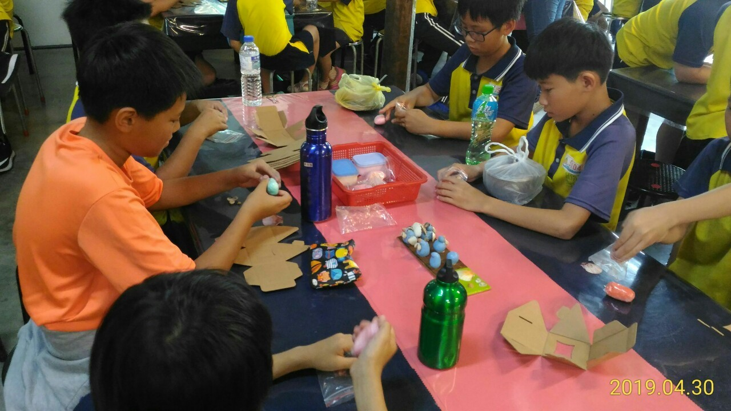  說明：DIY 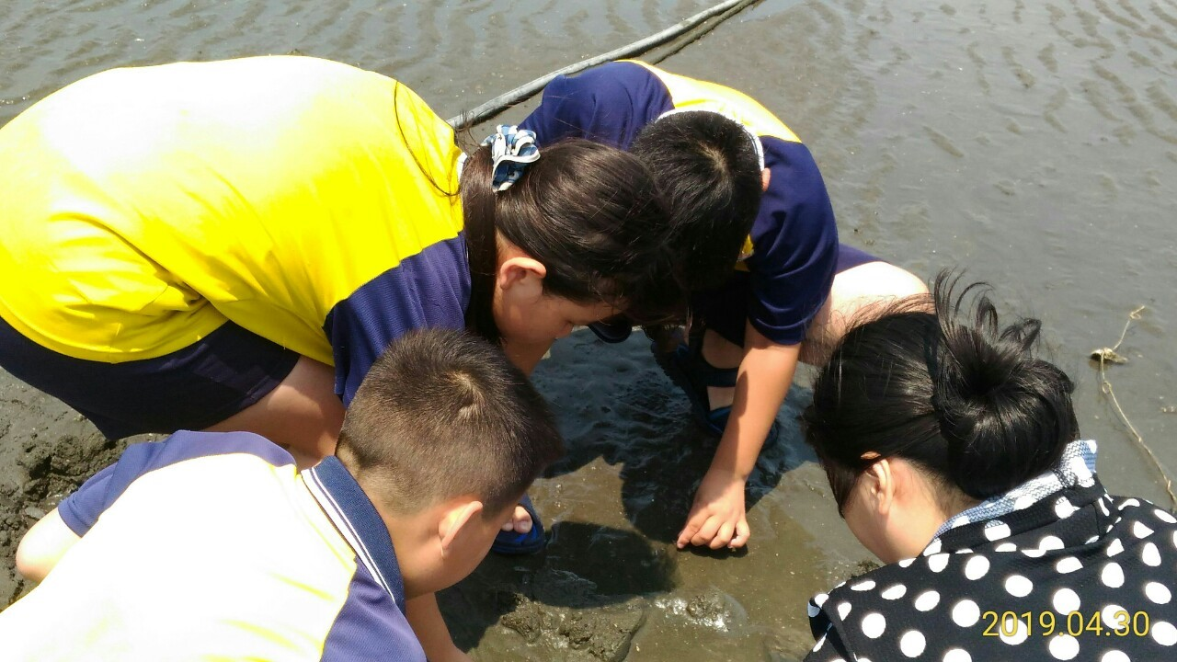  說明：潮間帶解說

活 動 成 果 照 片 | 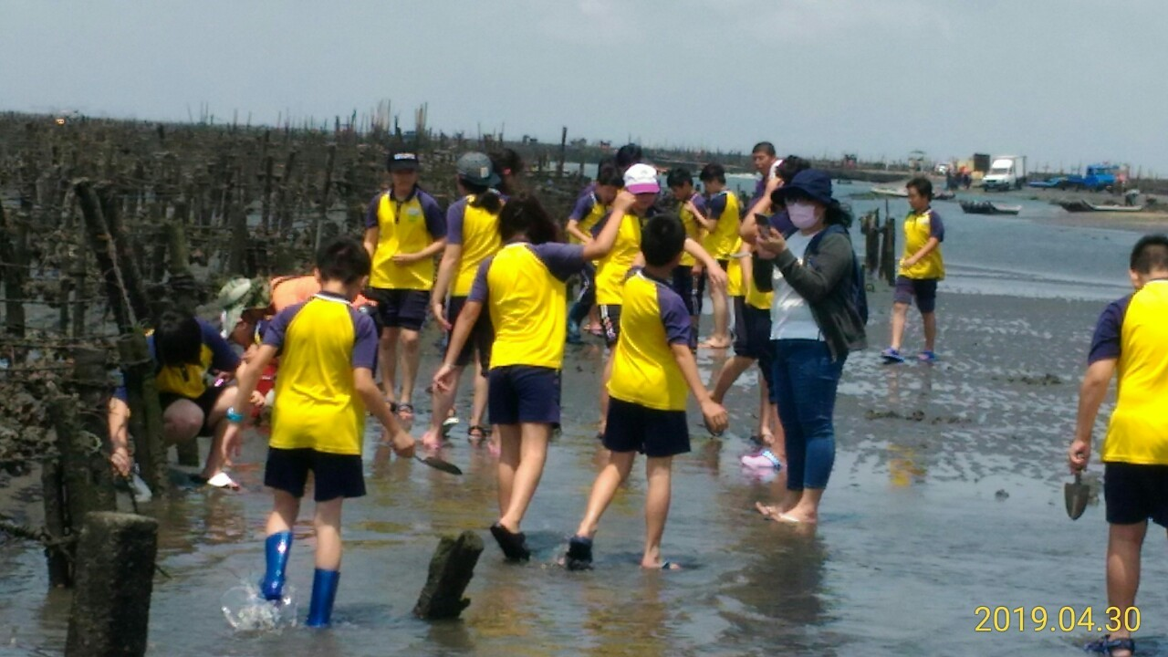  說明：潮間帶解說  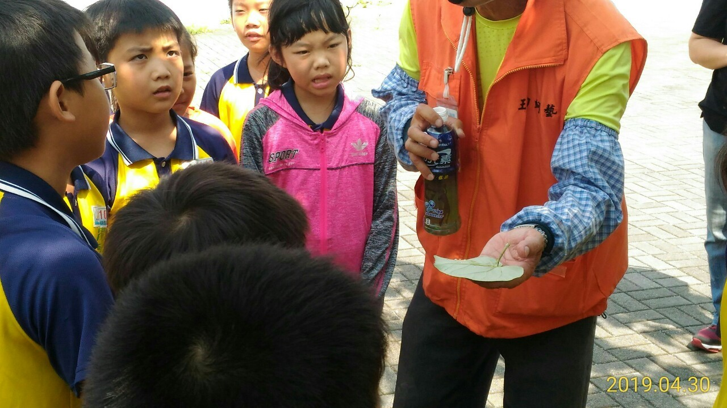  說明：潮間帶解說  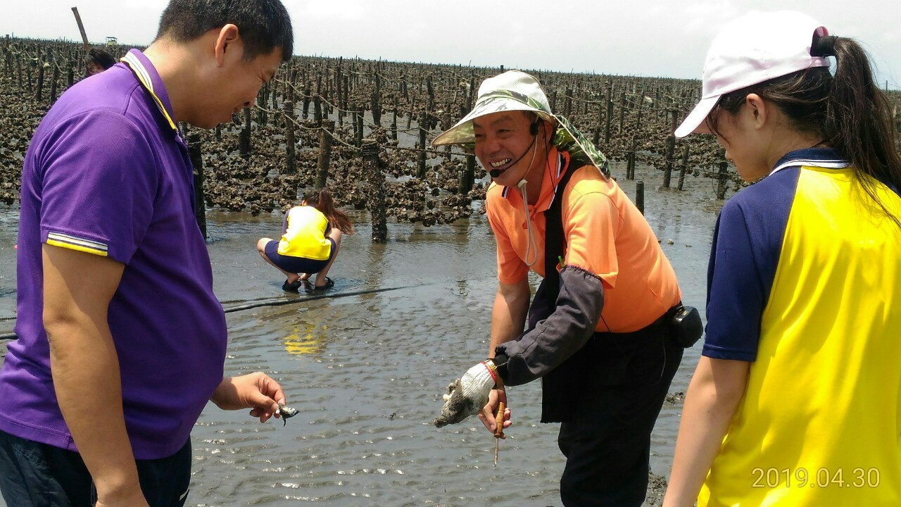  說明：潮間帶解說

承辦人： 主任： 校長：

